**ЗВІТ**

з дисципліни «**ЗККЗІ**»

**Виконaв:** курсант С-05 групи

Гайдучок Святослав

**Налаштування Grandstream GXP1610**

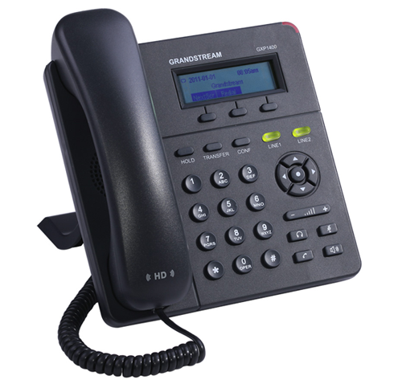

1. Вказати в настройках телефону отримання адреси по DHCP.

2. Адреса, яка присвоєна телефону, можна побачити на дисплеї.

3. Ввести адресу в браузері. Авторизуватися: Admin, Admin.

4. Після змін завжди потрібно натискати на кнопку внизу сторінки "Save and Apply".

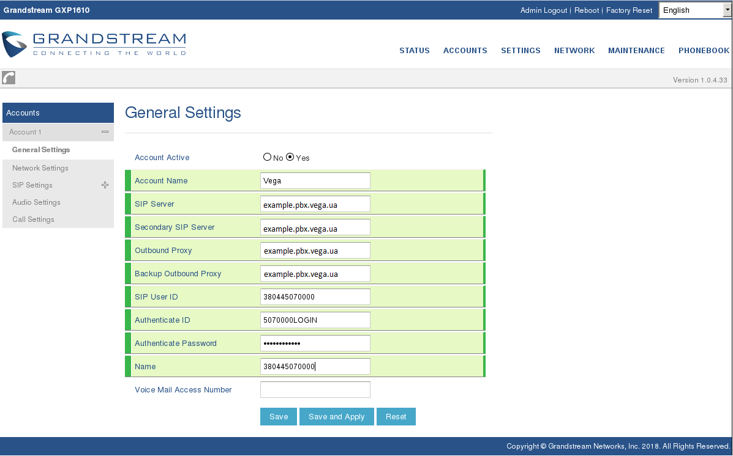

a. Account Name - довільно

b. SIP Server і тд- Вказуємо IP адресу сервера.

c. SIP User ID, Name- номер телефону.

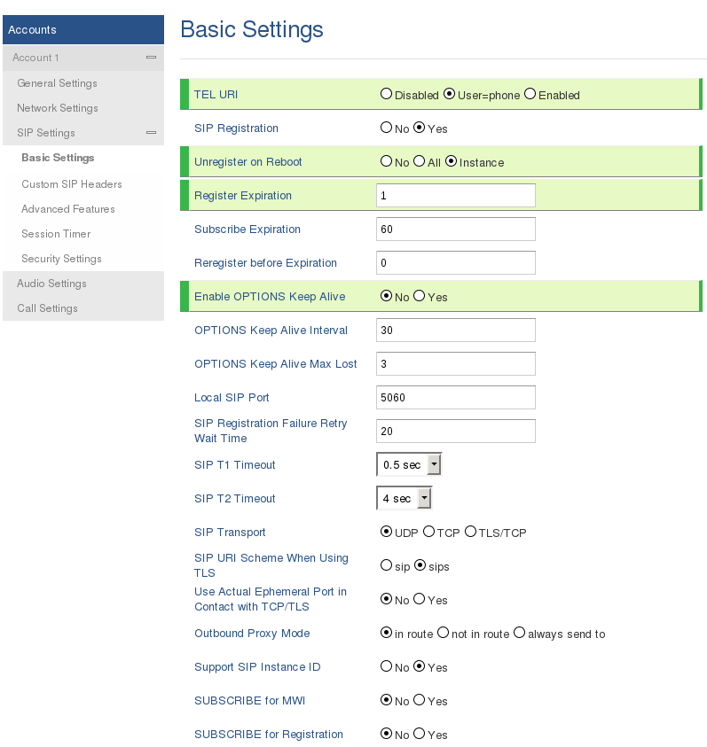

1. Register Expiration- встановити відповідно до рекомендацій.

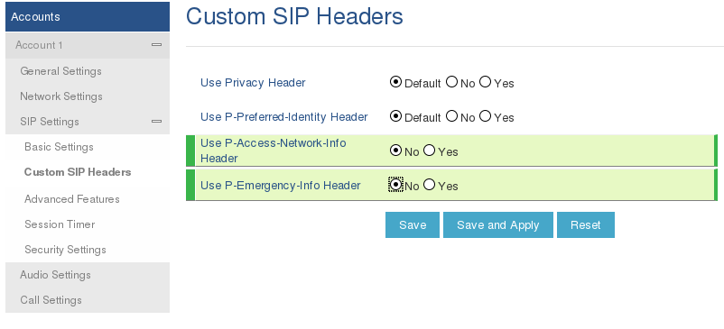

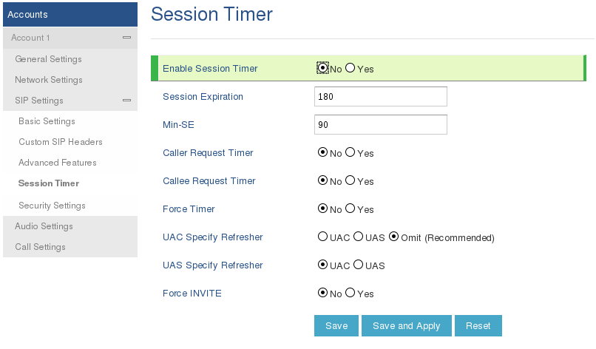

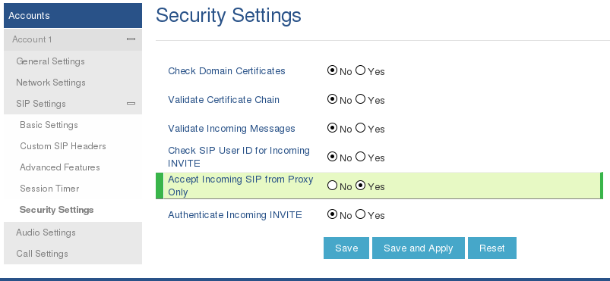

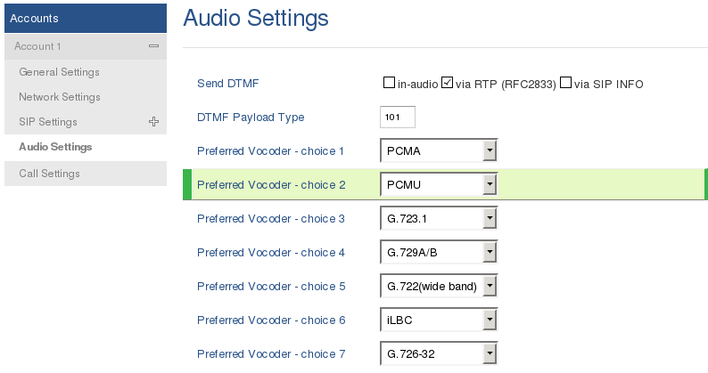

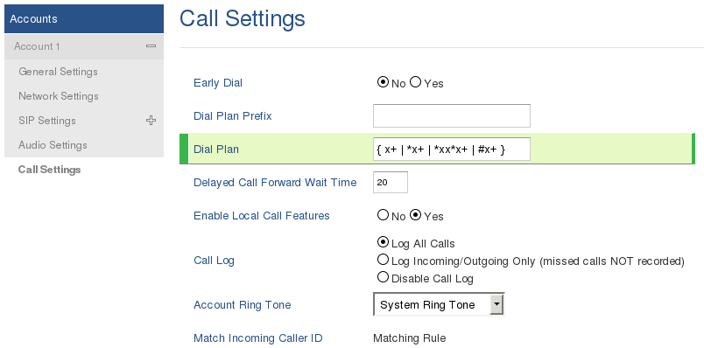

1. В Dial Plan додати " | #x+"- для передачі символу "#".

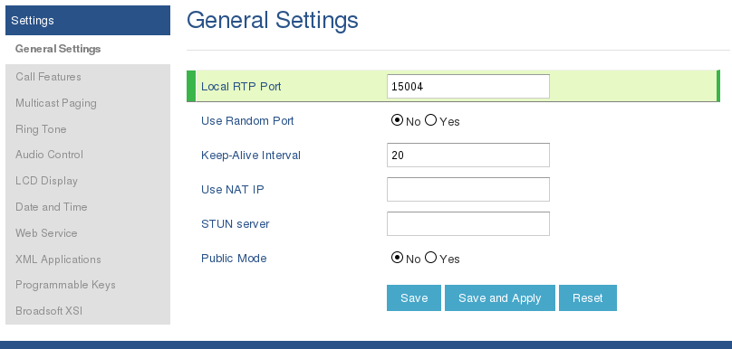

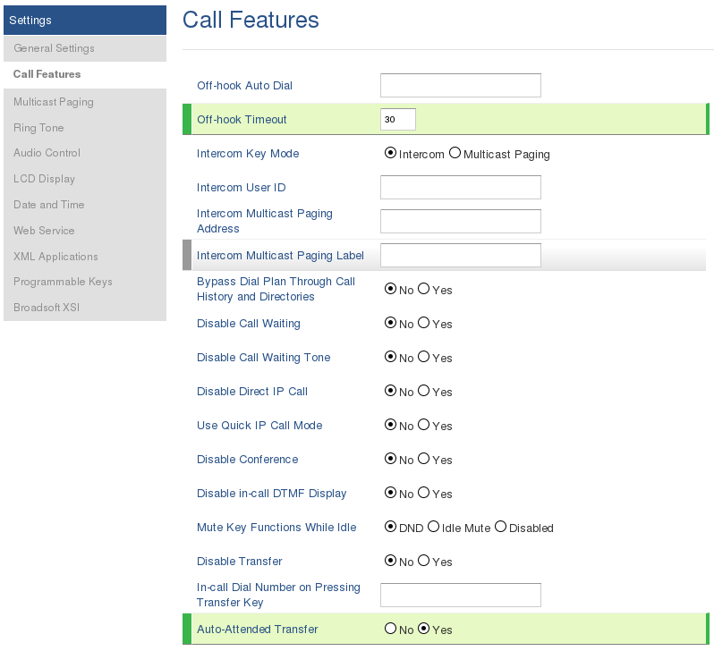

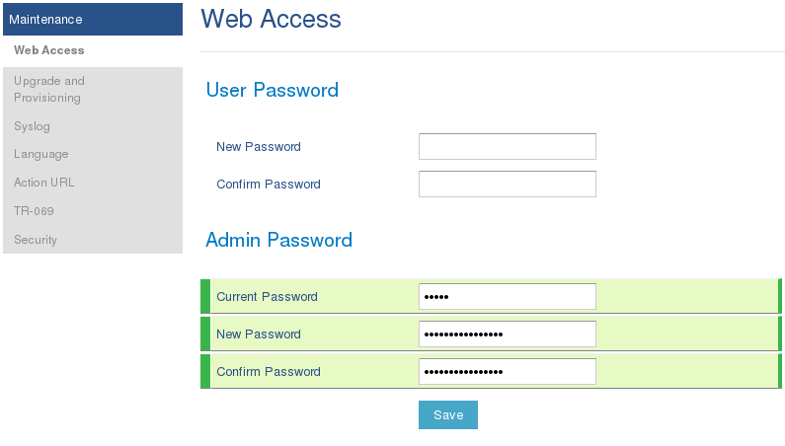

1. Встановити новий пароль, який відповідає вимогам безпеки.

